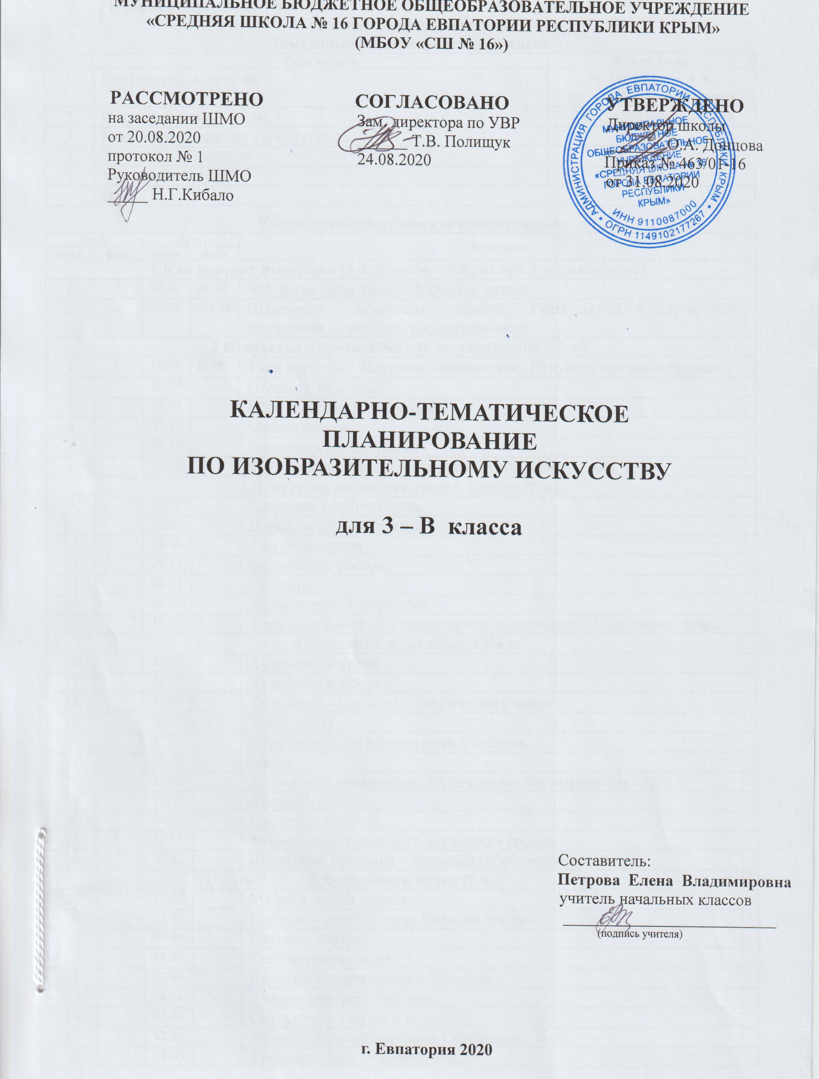

В связи с переносом 4 часов на 2020-2021 учебный год изменено количество часов
на изучение отдельных тем.
Тематическое планирование, 3 класс
№ п/п | Тема раздела | Кол-во часов
1 | Как говорит искусство | 2ч. (перенос – 4 ч.,  из них 2 ч. уплотнение)
2 | Искусство в твоем доме. | 6 ч. (уплотнение – 2 ч.)
3 | Искусство на улицах твоего города. | 7 ч
4 | Художник и зрелище. | 11 ч
5 | Художник и музей. | 8 ч
 | Итого | 34 ч

Календарно-тематическое планирование.
№ п/п |  | Дата |  | Тема урока
план | факт | план | факт
1.Как говорит искусство (2 ч, перенос – 4 ч., из них 2 ч. уплотнение).
1 |  | 02.09 |  | Что такое ритм линий? Характер линий.
2 |  | 09.09 |  | Пропорции выражают характер. Ритм линий и пятен, цвет, пропорции – средства выразительности.
2.Искусство в твоем доме – (6 ч., уплотнение – 2 ч.).
3 |  | 16.09 |  | Твои игрушки. Игрушки современные. Игрушки прошлых времен.
4 |  | 23.09 |  | Посуда у тебя дома.
5 |  | 30.09 |  | Обои и шторы в твоем доме.
6 |  | 07.10 |  | Мамин платок.
7 |  | 14.10 |  | Твои книжки. Открытки.
8 |  | 21.10 |  | Труд художника для твоего дома. Обобщение темы.
3.Искусство на улицах твоего города (7 ч.).
9 |  | 28.10 |  | Памятники архитектуры.
10 |  | 11.11 |  | Парки, скверы, бульвары.
11 |  | 18.11 |  | Ажурные ограды.
12 |  | 25.11 |  | Волшебные фонари.
13 |  | 02.12 |  | Витрины.
14 |  | 09.12 |  | Удивительный транспорт.
15 |  | 16.12 |  | Труд художника на улицах твоего города (села). Обобщение темы.
4.Художник и зрелище (11 ч.).
16 |  | 23.12 |  | Художник в цирке.
17 |  | 30.12 |  | Художник в театре.
18 |  | 13.01 |  | Художник – создатель сценического мира.
19 |  | 20.01 |  | Театр кукол.
20 |  | 27.01 |  | Образ куклы, её конструкция и костюм.
21 |  | 03.02 |  | Маски.
22 |  | 10.02 |  | Условность языка масок, их декоративная выразительность.
23 |  | 17.02 |  | Афиша и плакат.
24 |  | 24.02 |  | Праздник в городе.
25 |  | 03.03 |  | Элементы праздничного украшения города.
26 |  | 10.03 |  | Школьный праздник – карнавал (обобщение темы).
5.Художник и музей (8 ч.).
27 |  | 17.03 |  | Музеи в жизни города.
28 |  | 31.03 |  | Картина – особый мир. Картина-пейзаж.
29 |  | 07.04 |  | Картина-портрет.
30 |  | 14.04 |  | Картина-натюрморт.
31 |  | 21.04 |  | Картины исторические и бытовые.
32 |  | 28.04 |  | Учимся смотреть картины.
33 |  | 05.05 |  | Скульптура в музее и на улице.
34 |  | 12.05 |  | Художественная выставка. Обобщение темы.
35 |  | 19.05 |  | Урок-выставка «Рисуют дети…»

